Урок Царство Бактерии

пОЯСНИТЕЛЬНАЯ ЗАПИСКА К УРОКУ
Педагогические  цели, задачи | Способствовать ознакомлению с особенностью строения и жизнедеятельности бактерий; выяснению значения бактерий в природе и для человека; содействовать формированию умений и навыков работы с научной литературой, формулировать и решать проблемы, проводить простейшие эксперименты; создать условия для развития творческих и коммуникативных способностей обучающихся
Тип и вид урока | Тип – комбинированный. Вид – изучение и первичное закрепление новых знаний
Планируемые  результаты (предметные) | Приобретение опыта использования методов биологической науки и проведения несложных биологических экспериментов для изучения живых организмов и человека, проведения экологического мониторинга в окружающей  среде
Личностные  результаты | Проявляют сформированность познавательных интересов и мотивов, направленных на изучение живой природы, интеллектуальных умений (доказывать, строить рассуждения, анализировать, делать выводы)
Ключевые  компетенции | Ценностно-смысловая (ценностные ориентиры ученика, его способность видеть и понимать окружающий мир, ориентироваться в нем); образовательная (формирование умений самостоятельно ставить цели исследования, определять задачи и поэтапно двигаться к достижению результата); учебно-познавательная (самостоятельная познавательная деятельность); личностное самосовершенствование (освоение способов интеллектуального саморазвития, формирование культуры мышления)
Метапредметные результаты | Овладевают составляющими исследовательской и проектной деятельности, включая умения видеть проблему, ставить вопросы, выдвигать гипотезы, давать определения понятиям, классифицировать, наблюдать, проводить эксперименты, делать выводы и заключения, структурировать материал, объяснять, доказывать, защищать свои идеи; умеют работать с разными источниками биологической информации: находить биологическую информацию в различных источниках (тексте учебника, научно-популярной литературе, биологических словарях и справочниках), анализировать и оценивать информацию
Понятия  и термины | Бактерии. Общая характеристика царства. Многообразие бактерий. Роль и значение бактерий в природе и жизни  человека. Бактерии – возбудители заболеваний. Меры профилактики заболеваний, вызываемых бактериями
Характеристика  основных видов  деятельности  обучающихся | Называют признаки царства Бактерии. Приводят примеры полезных для человека бактерий и бактерий-паразитов. Используют знания о бактериях в повседневной жизни. Объясняют необходимость соблюдения санитарных правил в школе и дома
Программа | Биология. 5–11 классы : программы / И. Н. Пономарева [и др.]. – М. : Вентана-Граф, 2015.
Учебник | Сухова, Т. С. Биология. 5–6 классы : учебник для учащихся общеобразоват. организаций / Т. С. Сухова, В. И. Строганов. – М. : Вентана-Граф, 2015.
Технологическая карта урока
Этапы  урока | Формы, методы, методические  приемы | Деятельность учителя | Деятельность обучающихся |  | Приемы  контроля
 |  |  | осуществляемые  действия | формируемые универсальные  учебные действия  (УУД)
I. Организационный момент | Фронтальная форма работы. Словесные методы. Методические приемы: слово учителя, беседа | Приветствует обучающихся.  – Скажите, какие правила нужно соблюдать, чтобы урок прошел эффективно.  Проверяет готовность к уроку | Приветствуют учителя. Отвечают на вопросы. Организуют свое рабочее место | Л.: имеют положительную мотивацию к изучению предмета | Организация рабочего места. Психологическая и эмоциональная готовность к уроку
II. Постановка учебной задачи | Фронтальная форма работы.  Словесные методы. Методический прием: слово учителя | Предлагает для определения темы урока отгадать загадку:  1)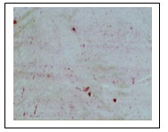  2) Задает вопросы:  - К какому царству относят данные организмы?  - Можно ли тело данных организмов назвать клеткой? Почему?  - Какие особенности строения бактерий вы заметили?  - С помощью каких методов можно изучать данные организмы?  - Где обитают данные организмы?  - Как называется биологическая наука, изучающая бактерии?  - Как получили данный микропрепарат? Предложите способ получения микропрепарата в школьной лаборатории. С какими трудностями мы встретимся при изготовлении микропрепарата?  - Есть ли бактерии в организме человека? Как можно это доказать?  (Бактерии.)  Предлагает сформулировать учебную задачу урока  3. Определяет (в процессе диалога) ключевые слова урока и записывает их на доске. | Рассматривают микропрепарат, вступают в диалог; вспоминают царства живой природы, особенности строения клетки, отмечают повсеместность распространения бактерий, их маленькие размеры, называют науку бактериологию, предлагают варианты изготовления микропрепарата, предполагают наличие бактерий в организме человека, используя личностный опыт, называют болезнетворные бактерии.  Определяют ключевые слова урока: бактерии, микроорганизмы, бактериология, болезнетворные бактерии. | Р.: принимают учебную задачу, сформулированную вместе с учителем.  Л.: эмоционально воспринимают загадку; проявляют познавательный интерес | Загадка
III. Усвоение новых знаний и способов действий | Фронтальная, индивидуальная формы работы. Объяснительно-иллюстративный, исследовательский методы. Методические приемы: рассказ учителя, работа с рисунком, сообщения | 1. История изучения бактерий  2. Строение и жизнедеятельность бактерий (приложение 1)  а) Форма бактерий;  б) строение бактерий;  в) сравнение бактериальной  и растительной клеток;  г) распространение;  д) способы питания;  е) размножение;  ж) половой процесс;  и) образование спор.  3. Роль бактерий для человека  и в природе | Слушают учителя,  работают с рисунком; структурируют знания.  Выступают с сообщениями «Роль бактерий для  человека», «Роль бактерий в природе» (см. ресурсный материал) | П.: используют рисунок для получения информации; классифицируют объекты, просматривают мультфильм о бактериях  (https://www.youtube.com/watch?v=_0WOaENpc60)  Р.: выполняют учебные действия в громкоречевой  и умственной форме.  Л.: выражают положительное отношение к процессу познания: проявляют внимание,удивление, желание больше узнать | Наблюдение за деятельностью обучающихся, сообщения
IV. Закрепление знаний и способов действий | Групповая форма работы. | 1.Раздает произвольно вырезанные из бумаги фигуры фруктов (груши, яблоки, персики) – формирует группы сменного состава по названию фрукта.  2. Раздает текст (материал приложение 2).  3. Раздает инструкции к групповой работе. | Занимают места в группах, работают в группах, согласно инструкции. | П.: анализируют результаты элементарных исследований.  К.: умеют работать в группе | Работа в группах.
V. Рефлексия | Фронтальная форма работы. Словесные методы. Методический прием: беседа | Дает задание обучающимся выявить положительные и отрицательные результаты своей работы на уроке, предлагает осмыслить свои действия на уроке  и дать самооценку техника «рефлексивная мишень»(приложение 3) | Отвечают на вопросы | Р.: проявляют открытость  в осмыслении своих действий и самооценке; прогнозируют способы саморегуляции и сотрудничества; анализируют эмоциональные состояния, полученные от успешной (неуспешной) деятельности.  Л.: оценивают собственную учебную деятельность: свои достижения, причины неудач | Устный опрос
VI. Информация о домашнем задании | Фронтальная форма работы. Словесные методы. Методический прием: сообщение учителя | Обеспечивает понимание цели домашнего задания. Комментирует задания и вопросы:  § 31, вопросы и задания | Воспринимают задание, уточняют | Р.: принимают цель, содержание и способы выполнения домашнего задания | Выполнение заданий
Литература
1.А.А. Плешаков, Н.И. Сонин. Биология. Введение в биологию. 5 кл.: учеб. для общеобразоват. учреждений – 2-е изд. – М.:Дрофа, 2013 г. C. 60-63.
2.Тайны природы: Пособие для учащихся 5-7 классов/сост. Т.С. Сухова, В.И. Строганов. – М.: Вентана-Графф, 2001 г. C.140-147.
3.Чайкина М.И. Бактерии //Биология. Первое сентября. - 2012. - №10. - C. 20-25.
4.Саркисова И.И. Приемы педагогической техники для развития универсальных учебных действий//справочник заместителя директора школы. – 2012. -№9. C.34-38.
5.https://yandex.ru/images/search?p=2&text=%D0%B1%D0%B0%D0%BA%D1%82%D0%B5%D1%80%D0%B8%D0%B8%20%D1%84%D0%BE%D1%80%D0%BC%D1%8B&img_url=http%3A%2F%2Fbibl.com.ua%2Fpars_docs%2Frefs%2F4%2F3145%2F3145_html_m45c9124d.png&pos=88&rpt=simage
6.http://wapp.website/tehnika-refleksii
7.http://xn--i1abbnckbmcl9fb.xn--p1ai/%D1%81%D1%82%D0%B0%D1%82%D1%8C%D0%B8/632285/

Приложение 1

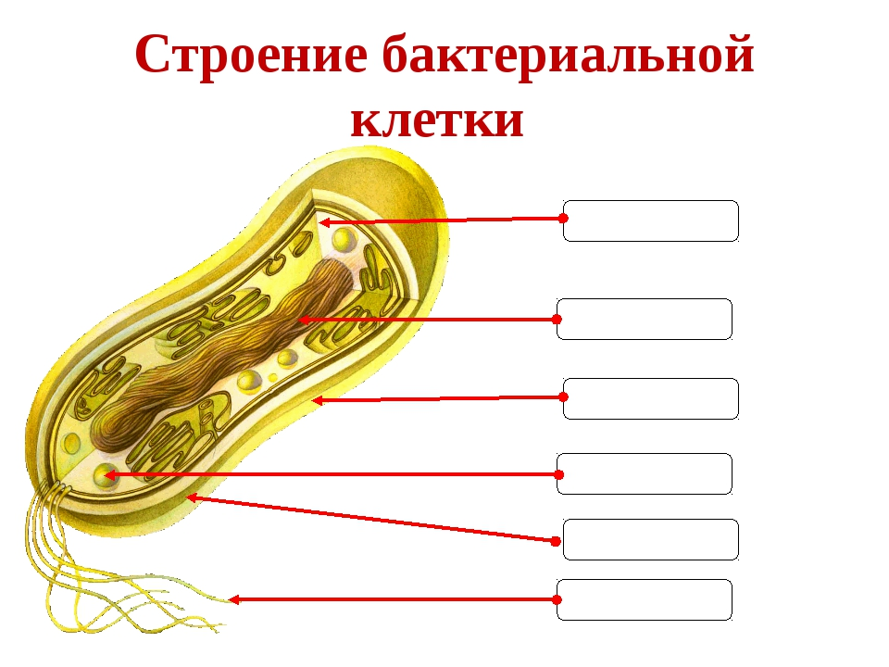

Приложение 2
Инструкция
Общая часть для всех групп
1. Выберите командира группы, который будет выступать с результатами работы.
2. Прочитайте текст.
3. Назовите его.
Составьте план текста.
1 группа
- Пользуясь описанием строения бактерий, предложите схему строения клетки.
- Охарактеризуйте различные формы строения бактериальных клеток, изображенные на рисунках используя только прилагательные.

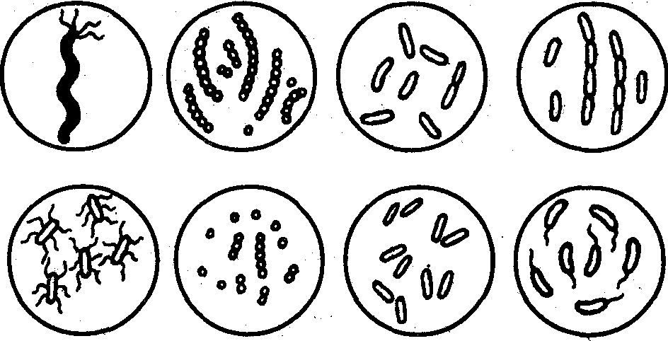

2 группа
- Изобразите в виде схемы процесс размножения бактерий.
- Какие условия являются благоприятными для размножения бактерий? Изобразите эти условия в виде символов, подобных символам на ярлыках одежды.
3 группа
- Сформулируйте и запишите определение “Спора – это…”.
- Какие условия являются неблагоприятными для бактерий? Изобразите этикетку антибактериального мыла с указанием символов этих условий.

Приложение 3
Техника «Рефлексивная мишень»

